Specyfikacja techniczna urządzeń radiowych dla sieci RAN systemu 5G dla Politechniki Wrocławskiej
Niniejszy załącznik przedstawia wymagane, minimalne parametry urządzeń radiowych (głowic radiowych zintegrowanych z antenami), które będą wskazane w rozdziale 4 jako elementy sieci RAN do instalacji w wyznaczonych lokalizacjach. Specyfikacja nie zawiera opisu urządzeń dodatkowych, jakie będą musiały zostać zainstalowane by podłączyć wszystkie głowice radiowe z wszystkich obiektów do wspólnego rdzenia sieci, zainstalowanego w serwerowni zlokalizowanej w Poznańskim Centrum Superkomputerowo Sieciowym.

Głowica radiowa (urządzenie do bezprzewodowej transmisji danych) typu A z anteną
- Pasmo N77, konfiguracja min. 4x4,
- parametry techniczne głowicy: zgodnie z opisem głowicy typu A w dokumencie „Specyfikacja sieci międzyregionalnej”,
- łączna liczba sztuk: 4, z instalacją we wskazanych lokalizacjach.

Głowica radiowa (urządzenie do bezprzewodowej transmisji danych) typu B z anteną
- Pasmo N258,
- Parametry techniczne głowicy: zgodnie z opisem głowicy typu B w dokumencie „Specyfikacja sieci międzyregionalnej”;
- łączna liczba sztuk: 2, z instalacją we wskazanej lokalizacji.

Jednostka BBU (Base Band Unit) do przetwarzania sygnałów w pasmie podstawowym, zarządzania, przełączania i sterowania ruchem, obsługi interfejsów radiowych, przeznaczona do obsługi ruchu i współpracy z głowicami typu A, B
- Parametry techniczne BBU zgodnie z opisem modułu centralnego stacji bazowej w dokumencie „Specyfikacja sieci międzyregionalnej”;
- liczba i konfiguracja BBU dobrana przez wykonawcę tak by możliwa była jednoczesna praca wszystkich głowic radiowych sieci 5G na Politechnice Wrocławskiej bez ograniczeń w parametrach i wydajności pracy;

Opis miejsc instalacji elementów sieci RAN systemu 5G - Wrocław

2.1. Informacje ogólne
Miejsca planowanej instalacji elementów stacji bazowych sieci 5G dla Politechniki Wrocławskiej:
- obiekt nr 1: bud C5 przy ul. Janiszewskiego 7/9 (anteny i głowice lub zintegrowane moduły na pojedynczym maszcie antenowym, osprzęt w pojedynczej szafie telekomunikacyjnej lub kontenerze lub bezpośrednio na maszcie);
- Obiekt nr 2: budynek C6 przy ul. Norwida 4/6 (anteny i głowice lub zintegrowane moduły na elewacji, osprzęt w istniejącej szafie RACK);
- Obiekt nr 3: dom studencki T16 przy ul. Wittiga 4 (anteny i głowice lub zintegrowane moduły na pojedynczym maszcie antenowym, osprzęt w pojedynczej szafie telekomunikacyjnej lub kontenerze lub bezpośrednio na maszcie);
Budynki C5 i C6 znajdują się na terenie kampusu głównego Politechniki Wrocławskiej (rys. 1), a budynek T16 na terenie miasteczka studenckiego należącego do Politechniki Wrocławskiej (rys. 2).
Mapa sytuacyjna:
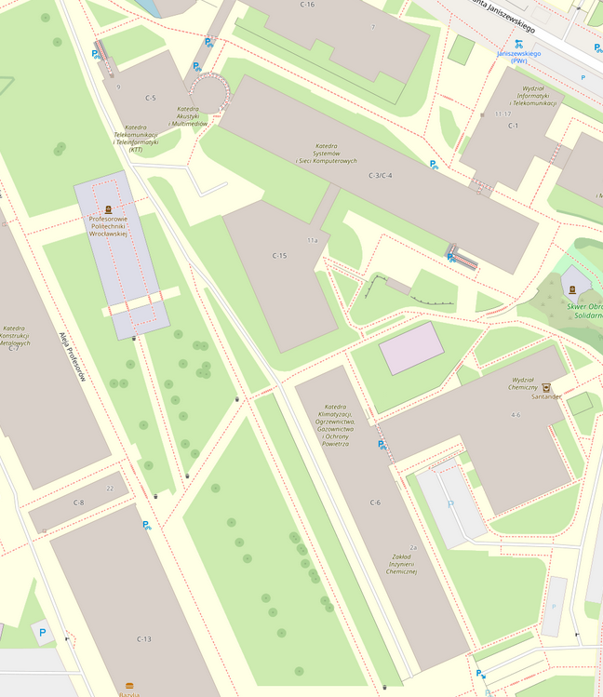
2b
N77 + N258
2a
N258a
1 N77
Rysunek 1 Lokalizacja punktów instalacji urządzeń na budynkach C5 i C6

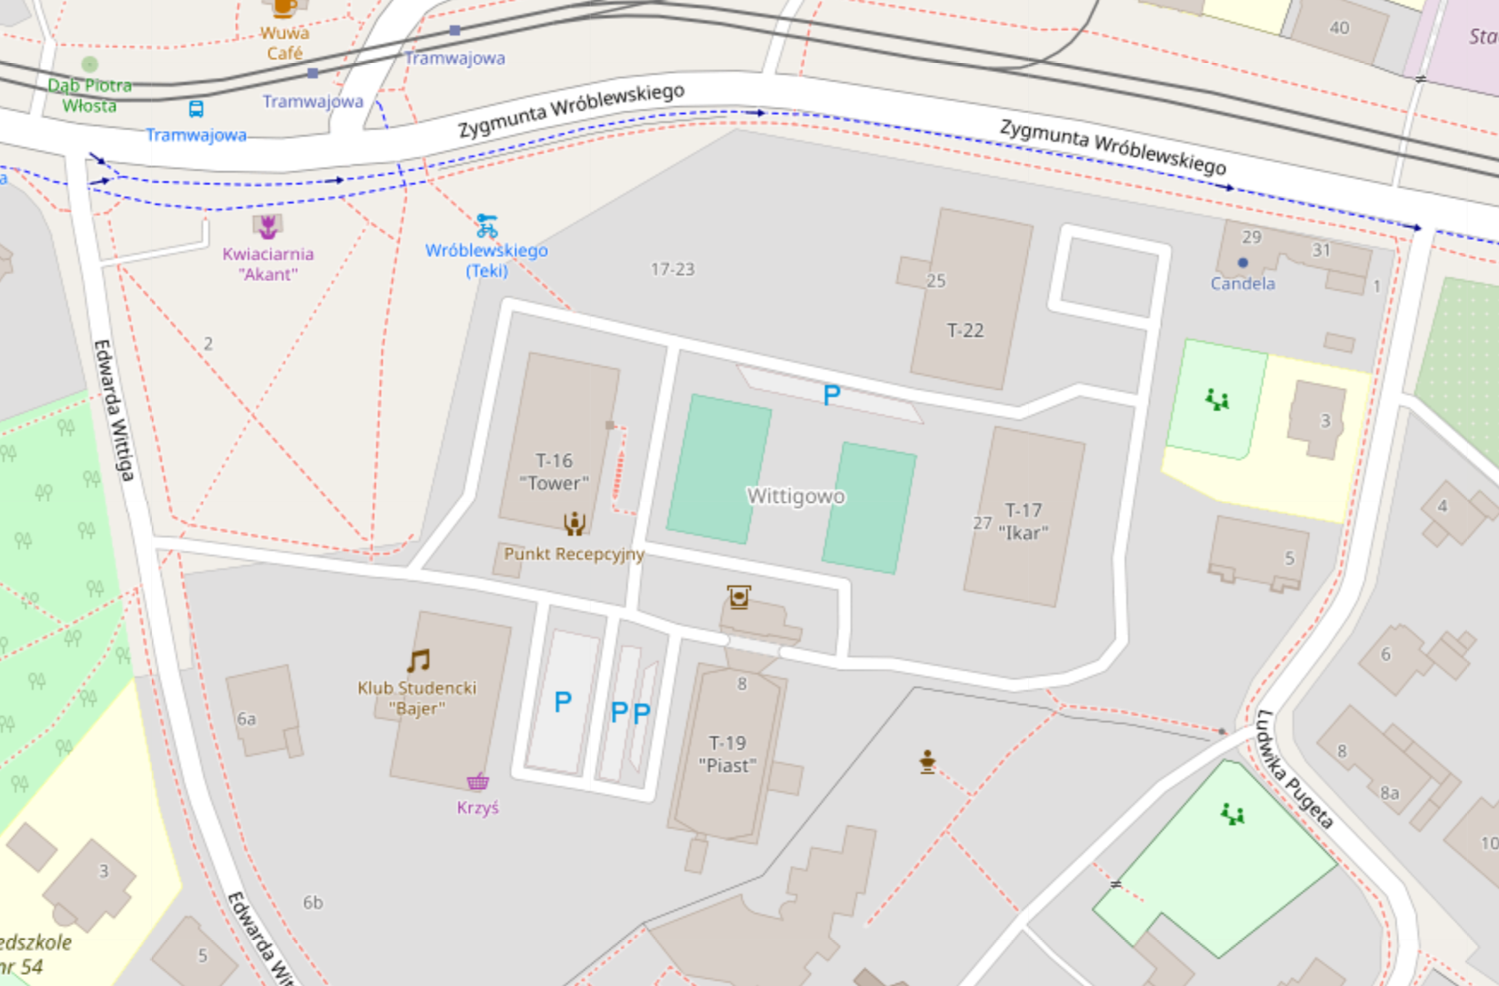
3
N77
Rysunek 2 Lokalizacja punktów instalacji urządzeń na budynku T16
Pomiędzy planowanymi lokalizacjami szaf teletechnicznych będących przedmiotem zamówienia (bud. C5 i T16) oraz istniejącą szafą RACK udostępnionej do montażu osprzętu (bud. C6), a lokalizacją węzła sieci szkieletowej „Krajowego Laboratorium Sieci i Usług 5G wraz z otoczeniem”, w którym będą dostępne zakończenia połączeń z rdzeniem budowanej sieci 5G zlokalizowanym w Poznańskim Centrum Superkomputerowo Sieciowym zamawiający zapewni połączenia o następującej specyfikacji:
- Obiekt 1 (bud. C5) – dwie pary włókien światłowodowych jednomodowych
- Obiekt 2 (bud. C6) – jedna para włókien światłowodowych jednomodowych oraz dostęp do interfejsu przełącznika sieci zarządzania
- Obiekt 3 (bud. T16) – połączenie warstwy 2. zakończone na pojedynczym interfejsie przełącznika sieciowego o przepustowości 1Gb/s

2.2. Lokalizacja głowic radiowych
Lokalizacja nr 1 bud. C5:
Zamawiający zapewnia w tym obiekcie:
- Miejsce do instalacji masztu na konstrukcji samonośnej.
- Zasilanie 230V AC / 16A w postaci możliwości dołączenia do istniejącej instalacji elektrycznej budynku.
- Połączenia zgodnie z ww. opisem.
Wykonawca zobowiązany jest do wykonania następujących prac:
- dostarczenie i montaż masztu stalowego po południowo-wschodniej stronie dachu budynku (maszt mocowany w sposób obciążeniowy) do instalacji urządzeń radiowych skierowanych na południowy wschód;
- dostarczenie i montaż szafy teletechnicznej (jeżeli konieczna) wraz z niezbędnym osprzętem;
- dostarczenie i montaż drabinek kablowych poziomych pomiędzy masztami a szafą z krosownicą optyczną;
- dostarczenie i zainstalowanie na maszcie na południowo-wschodniej stronie budynku głowicy radiowej typu A w azymucie określonym przez zamawiającego, podłączenie urządzenia do sieci teleinformatycznej (bezpośrednio do dostarczonych przez Zamawiającego łączy lub poprzez niezbędny osprzęt) oraz zasilania dostępnego w danej lokalizacji;
- w przypadku gdy dostarczone urządzenia nie mogą być zasilane bezpośrednio z sieci 230V AC, wykonawca dostarczy, zainstaluje i podłączy zasilacz 230V AC w postaci „outdoor” na tym samym maszcie, na którym instalowana będzie głowica radiowa wymagająca takiego zasilacza lub na własnej konstrukcji wsporczej lub szafie teletechnicznej;
- uruchomienie i przetestowanie wszystkich zainstalowanych komponentów pod kątem ich prawidłowej pracy;
- Wykonania niezbędnych połączeń do sieci elektroenergetycznej w sposób zgodny z przepisami prawa i jeżeli jest to przez nie wymagane wykonanie pomiarów instalacji elektrycznej i uziemiającej zainstalowanych komponentów.
Lokalizacja nr 2a i 2b bud. C6:
Zamawiający zapewnia w tym obiekcie:
- Miejsce do instalacji modułów radiowych lub anten i głowic radiowych na elewacji budynku.
- Miejsce w istniejącej szafie RACK zlokalizowanej w budynku– dostępne 4U.
- Zasilanie 230V AC / 16A w postaci możliwości dołączenia do istniejącej instalacji elektrycznej budynku.
- Połączenia zgodnie z ww. opisem.
Wykonawca zobowiązany jest do wykonania następujących prac:
- dostarczenie i montaż dwóch kompletów (odpowiednio dla lok. 2a i 2b) uchwytów (mocowanie do elewacji) do instalacji urządzeń radiowych skierowanych na północny zachód;
- dostarczenie i montaż niezbędnego osprzętu w istniejącej szafie RACK
- dostarczenie i montaż drabinek kablowych poziomych pomiędzy masztami a szafą z krosownicą optyczną;
- dostarczenie i zainstalowanie na południowo-zachodniej stronie budynku modułów / głowic radiowych z antenami typu A i B w azymucie określonym przez zamawiającego, podłączenie urządzenia do sieci teleinformatycznej (bezpośrednio do dostarczonych przez zamawiającego łączy lub poprzez niezbędny osprzęt) oraz zasilania dostępnego w danej lokalizacji;
- w przypadku gdy dostarczone urządzenia nie mogą być zasilane bezpośrednio z sieci 230V AC, wykonawca dostarczy, zainstaluje i podłączy zasilacz 230V AC w postaci „outdoor” lub „indoor” na tym samym maszcie, na którym instalowana będzie głowica radiowa wymagająca takiego zasilacza lub na własnej konstrukcji wsporczej lub szafie RACK;
- uruchomienie i przetestowanie wszystkich zainstalowanych komponentów pod kątem ich prawidłowej pracy;
- Wykonania niezbędnych połączeń do sieci elektroenergetycznej w sposób zgodny z przepisami prawa i jeżeli jest to przez nie wymagane wykonanie pomiarów instalacji elektrycznej i uziemiającej zainstalowanych komponentów.
Lokalizacja nr 3 bud. T16:
Zamawiający zapewnia w tym obiekcie:
- Miejsce do instalacji masztu na konstrukcji samonośnej.
- Zasilanie 230V AC / 16A w postaci możliwości dołączenia do istniejącej instalacji elektrycznej budynku.
- Połączenia zgodnie z ww. opisem.
Wykonawca zobowiązany jest do wykonania następujących prac:
- dostarczenie i montaż masztu stalowego po północnej stronie dachu budynku (maszt mocowany w sposób obciążeniowy) do instalacji urządzeń radiowych skierowanych na południowy wschód;
- dostarczenie i montaż szafy teletechnicznej lub kontenera (jeżeli konieczne) wraz z niezbędnym osprzętem;
- dostarczenie i montaż drabinek kablowych poziomych pomiędzy masztami a szafą z krosownicą optyczną;
- dostarczenie i zainstalowanie na maszcie na północnej stronie budynku głowicy radiowej typu A w azymucie określonym przez zamawiającego, podłączenie urządzenia do sieci teleinformatycznej (bezpośrednio do dostarczonych przez zamawiającego łączy lub poprzez niezbędny osprzęt) oraz zasilania dostępnego w danej lokalizacji;
- w przypadku gdy dostarczone urządzenia nie mogą być zasilane bezpośrednio z sieci 230V AC, wykonawca dostarczy, zainstaluje i podłączy zasilacz 230V AC w postaci „outdoor” na tym samym maszcie, na którym instalowana będzie głowica radiowa wymagająca takiego zasilacza lub na własnej konstrukcji wsporczej lub szafie teletechnicznej;
- uruchomienie i przetestowanie wszystkich zainstalowanych komponentów pod kątem ich prawidłowej pracy;
- Wykonania niezbędnych połączeń do sieci elektroenergetycznej w sposób zgodny z przepisami prawa i jeżeli jest to przez nie wymagane wykonanie pomiarów instalacji elektrycznej i uziemiającej zainstalowanych komponentów.
Rozwiązanie opcjonalne (kryterium oceny ofert):
Jeżeli rozwiązanie oferowane przez Wykonawcę nie obejmuje dostarczenia i montażu wyżej wspomnianych masztów oraz drabinek kablowych Zamawiający zobowiązuje się do realizacji tych prac we własnym zakresie.

2.3 Informacje o serwerowni
Zamawiający zapewnia:
- miejsce na urządzenia telekomunikacyjne w serwerowni zlokalizowanej na niskim parterze budynku C3 – budynek Wydziału Informatyki i Telekomunikacji Politechniki Wrocławskiej. Na potrzeby instalacji urządzeń dodatkowych, niezbędnych do podłączenia elementów RAN, poprzez sieć szkieletową „Krajowego Laboratorium Sieci i Usług 5G wraz z otoczeniem”, do rdzenia sieci oraz instalacji oraz ewentualnego lokalnego komponentu UPF udostępnione będzie miejsce w szafie 19” o wysokości maksymalnej do wykorzystania przez wykonawcę 10 U (głębokość maksymalna 80 cm). Istniejąca serwerownia jest klimatyzowana, brak możliwości instalacji dodatkowych urządzeń klimatyzacyjnych przez wykonawcę;
- Zasilanie 230V AC z podtrzymaniem;
- dostęp do krosownicy optycznej z rozszytymi światłowodami prowadzącymi do wszystkich miejsc lokalizacji elementów RAN: złącza LC/PC – oddzielne zakończenie par włókien światłowodowych prowadzących do miejsc lokalizacji elementów RAN (bud. C5 oraz C6) lub interfejs przełącznika (warstwa 2.) min. 1Gb/s (bud. T16);
- dostęp do switcha/routera z portem SFP+ 10 Gb/s oferującego możliwość komunikacji w warstwie 2 ISO-OSI pomiędzy podłączonym urządzeniem, a rdzeniem 5G, instalowanym w serwerowni w Poznaniu (Poznańskie Centrum Superkomputerowo-Sieciowe);
- Dostęp do przepustu kablowego pozwalającego na wyprowadzenie na dach okablowania anteny odbiorczej GNSS do synchronizacji czasu, jeżeli urządzenia zainstalowane przez wykonawcę będą tego wymagały;
Wykonawca zobowiązany jest zdefiniować (w ramach dokumentacji techniczno-wdrożeniowej) jakiego typu urządzenia transmisji danych będą wymagały instalacji w serwerowni oraz określić ich warunki techniczne instalacji, w tym zapotrzebowanie na energię elektryczną. Wykonanie połączeń wewnątrz serwerowni: podłączenie instalowanych urządzeń telekomunikacyjnych z krosownicą ze światłowodami prowadzącymi do głowic radiowych, podłączenie transmisji danych IP do switcha/routera oraz podłączenie zasilania 230V AC leży w gestii wykonawcy.

2.4. Dalsze wymagania
Zamawiający wymaga dostarczenie dokumentacji powykonawczej obejmującej wszystkie zainstalowane urządzenia, łącza transmisji danych, elementy zasilania i inne urządzenia, niewyspecyfikowane wprost, ale wymagane do prawidłowej pracy elementów sieci RAN zainstalowanej przez wykonawcę. Wszystkie przewody transmisji danych (np. patchcordy optyczne), przewody sygnałowe (np. przewody RF między głowicą a anteną, przewody anten GNSS) oraz zasilające muszą być oznakowane w sposób odpowiedni do warunków klimatycznych (instalacja na zewnątrz budynków wymaga oznakowania odpornego na wodę, ujemne temperatury i promieniowanie ultrafioletowe), oznakowania te powinny być naniesione na dokumentację powykonawczą. Łącza transmisji danych (np. patchcordy optyczne) powinny mieć pomierzone parametry transmisyjne.
Dokumentacja powykonawcza musi zawierać wszystkie dane konfiguracyjne zainstalowanych urządzeń oraz dane wymagane do pełnego dostępu i zarządzania zainstalowanymi urządzeniami. Poza dokumentacją techniczną od producenta urządzeń (pełne instrukcje instalacji i użytkowania urządzeń) obejmuje to także np. dane o interfejsach komunikacyjnych (adresy IP itp.) oraz dane logowania (nazwy użytkowników, hasła).
Dokumentacja powykonawcza oraz instrukcje instalacji i użytkowania mogą być dostarczone w wersji elektronicznej na dowolnym nośniku, który może być odtworzony przy użyciu komputerów z systemem operacyjnym Windows i Mac OS. Jeżeli dostęp do dokumentacji wymaga korzystania z niestandardowych czytników (np. przeglądarka niestandardowych formatów plików) dostarczenie wymaganego sprzętu/oprogramowania leży po stronie wykonawcy.

